湖南科技大学关于做好2011年上半年
全国大学英语四六级考试报名工作的通知

各教学单位：
根据《湖南省教育考试院关于做好2011年上半年全国大学英语四六级考试报名工作的通知》（湘教考社字[2011]2号）文件精神，2011年上半年全国大学英语四六级考试（以下简称CET）将于6月18日举行。为切实做好本次CET的报名工作，现将有关事项通知如下：
一、报名时间及收费标准
报名时间：2011年3月25日—4月6日
收费标准：CET4：26元/人 CET6：28元/人
二、报名条件
1、全日制普通高等院校07、08、09级在校本科生；08、09、10级在校研究生。
2、CET4达到425分以上的学生才能报考CET6。
三、报名程序
（一）本科生CET考试报名在学校教务管理信息系统中进行，具体步骤如下：
第一步：登录系统。
第二步：进入社考报名主界面，如图：
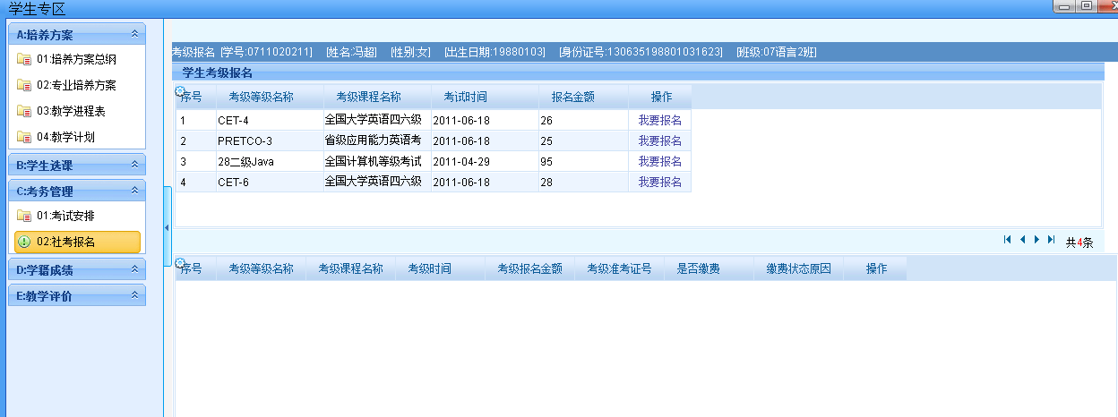

第三步：点击我要报名，弹出窗口，如图：
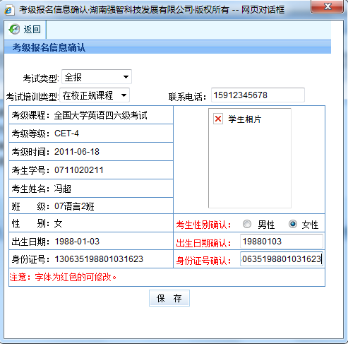

选择考试类型、培训类型、性别、出生日期、身份证号后点保存。

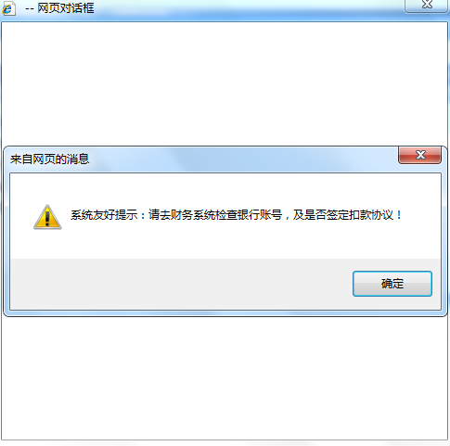

报名后，财务系统会主动扣费，扣费成功的对象是：
1、在财务系统中绑定了银行账号。
2、绑定的卡与银行签定了扣费协议。
3、卡上的余额大于报名费用。
报名成功的状态，如图：
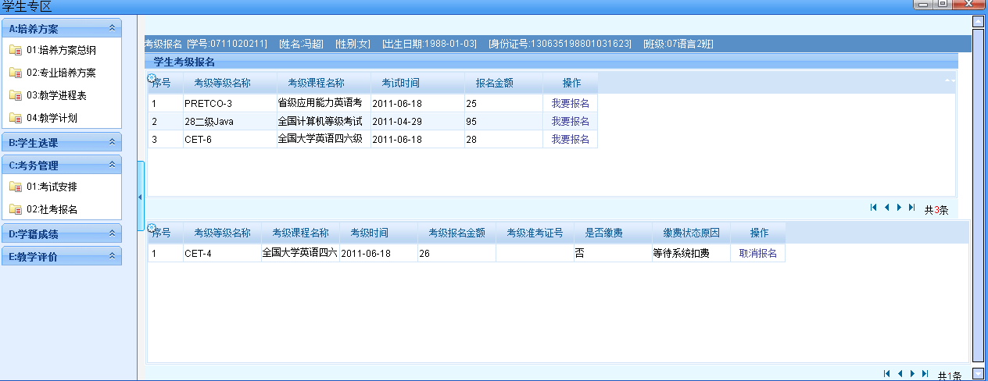
在下面的列表中出现前面报名的记录，并等待财务系统扣费。
当财务执行扣费后，缴费状态原因会发生变化：
- 缴费成功，是否缴费会变成“是”，学生将不能再取消报名。
- 财务系统正在扣费，学生不能取消报名。
- 未签订银行协议，学生可以取消报名，签订协议后再报。
- 卡上余额不足，学生不用取消后重报，往卡上交钱后，财务会自动扣费（必须在
报名时间内）。
（二）研究生请到研究生学院进行报名缴费，具体操作程序咨询研究生学院。
四、注意事项
1、学生在报名前要确认银行卡是否与银行签订扣费协议，余额是否足够。
2、学生报名时要注意报考等级是否准确，报名缴费成功后不能删除报名信息。
3、CET4成绩达到425分才能报考CET6，一经查出CET4成绩未达到425分又报了CET6将取消CET6考试资格，报名费不退。
4、学生务必在规定时间内报名，否则将不再授理。

教 务 处
2011年3月25日

